2024
Korte uitleg van ERD
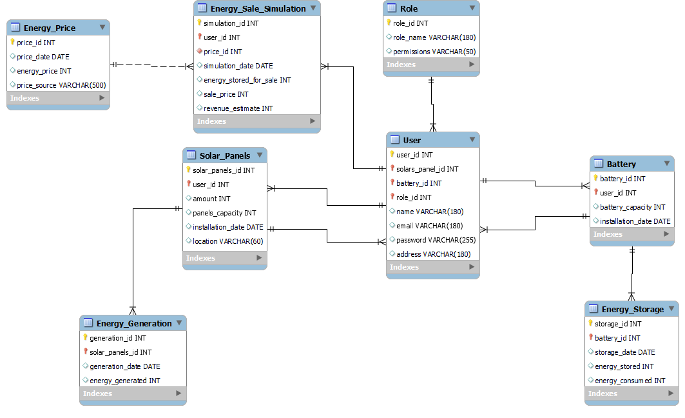

Inhoud
Tables 2
Relaties 4
ERD-uitleg: 4

Tables

PK = Primary Key
FK = Foreign Key

User
user_id (PK)
role_id (FK naar Role)
solar_panel_id (FK naar Solar_Panel)
battery_id (FK naar Battery)
name
email
password
address

Role
role_id (PK)
role_name ("Admin", "User" etc)
permissions (optioneel, maar kan worden toegevoegd om te definiëren waartoe elke rol toegang heeft)
Solar_Panel

Solar_Panel
solar_panel_id (PK)
user_id (FK naar User)
panel_capacity (in kW)
installation_date
location (for simmulatie miss handig)

Energy_Generation
generation_id (PK)
solar_panel_id (FK naar Solar_Panel)
generation_date (datum)
energy_generated (in kWh)

Battery
battery_id (PK)
user_id (FK naar User)
battery_capacity (in kWh)
installation_date (datum)

Energy_Storage
storage_id (PK)
battery_id (FK naar Battery)
storage_date (datum)
energy_stored (in kWh)
energy_consumed (in kWh)
Energy_Sale_Simulation
simulation_id (PK)
user_id (FK naar User)
price_id (FK naar Energy_Price)
simulation_date (datum)
energy_stored_for_sale (in kWh)
sale_price (in valuta, dynamisch opgehaald uit de API)
revenue_estimate (berekend)

Energy_Price
price_id (PK)
price_date (Datum)
energy_price (per kWh)
price_source (API)

Relaties
- Gebruiker naar zonnepaneel: één gebruiker kan één zonnepaneelinstallatie hebben.
- Gebruiker naar rol: elke gebruiker heeft één rol (beheerder of gewone gebruiker).
- Rol naar gebruiker: een rol kan aan meerdere gebruikers worden gekoppeld.
- Zonnepaneel naar energieopwekking: een zonnepaneel kan dagelijks energie opwekken.
- Gebruiker naar batterij: een gebruiker kan één/meerdere of geen batterij hebben.
- Batterij naar energieopslag: een batterij kan dagelijks energie opslaan en verbruiken.
- Energy_Generation naar Energy_Sale_Simulation: de simulatie gebruikt historische energieopwekkingsgegevens om de energieverkoop te schatten.
- Energy_Price: de simulatie verwijst naar energieprijzen voor elke dag van de externe API.

ERD-uitleg:
- Gebruiker: houdt gebruikersinformatie bij en koppelt deze aan hun zonnepaneel en batterij.
- Zonnepaneel & energieopwekking: vertegenwoordigt de zonnepaneelgegevens en de dagelijkse opwekkingsgeschiedenis.
- Batterij & energieopslag: beheert de batterijcapaciteit, opgeslagen energie en verbruikte energie elke dag.
- Energy_Sale_Simulation: voert simulaties uit op basis van batterijgebruik en energieprijzen om te berekenen of de gebruiker energie moet verkopen.
- Energy_Price: slaat de prijs van energie op, dynamisch opgehaald van een externe API voor simulatiedoeleinden.
- Je kan dit model uitbreiden indien nodig, bijvoorbeeld om de verkooptransacties bij te houden als de gebruiker daadwerkelijk energie gaat verkopen.

